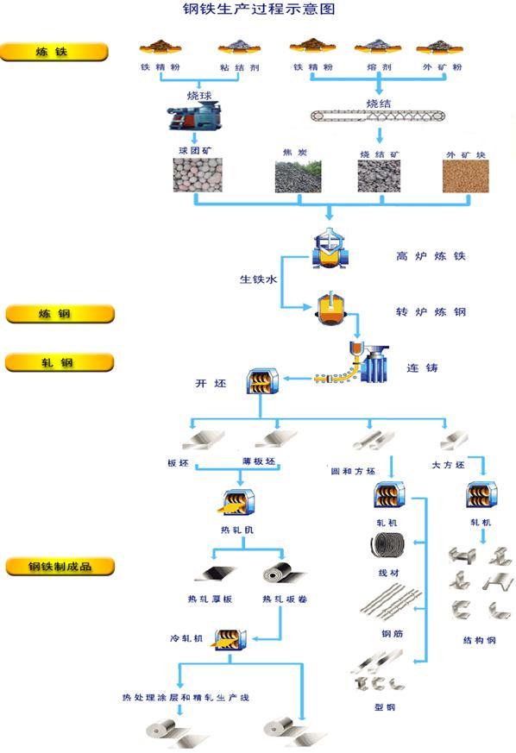
图1-1 钢铁生产基本流程

1. Основной процесс производства стали

1.1 Обзор производственного процесса
Производство стали — это систематический проект. Основной производственный процесс показан на рисунке 1-1. Сначала на шахте добываются и перерабатываются железная руда и уголь. Отборный коксующийся уголь и железная руда требуемого качества транспортируются на склад сырья металлургического завода для смешивания. Затем коксующийся уголь отправляется на коксовый завод для коксования с целью получения кокса, соответствующего требованиям качества для доменного чугуна. Железная руда отправляется на агломерационный завод для спекания с целью получения агломерата , соответствующего требованиям качества для доменного чугуна . Окатанные заводы могут быть построены непосредственно на шахте или на металлургическом заводе. Их задача — окатышать мелкозернистый концентрат , сушить его, а затем обжигать при высоких температурах для получения окатышей диаметром 9-16 мм .
Доменная печь является основным оборудованием для производства чугуна. В качестве сырья используются железная руда (включая агломерат, окатыши и кусковой чугун), кокс и небольшое количество флюса (известняка). Продуктами производства являются расплавленный чугун, доменный газ и доменный шлак. Расплавленный чугун направляется на металлургический завод для выплавки стали. Доменный газ в основном используется для нагрева доменных печей, а также подается на металлургический завод и прокатный стан. Доменный шлак охлаждается водой, а затем направляется на цементный завод для производства цемента.
В настоящее время в сталелитейной промышленности используются два основных технологических процесса: конвертерный и электродуговой. Процесс «доменная печь – предварительная обработка расплава – конвертер – рафинирование – непрерывная разливка» обычно называют длинным процессом, а процесс «металлолом – электродуговая печь – рафинирование – непрерывная разливка» – коротким процессом. Короткий процесс исключает необходимость в сложной системе выплавки чугуна и доменной печи, что приводит к упрощению технологии, снижению инвестиций и сокращению сроков строительства. Однако короткий процесс имеет относительно меньший масштаб производства, более узкий ассортимент продукции и относительно более высокие производственные затраты. Кроме того, из-за ограничений в поставках металлолома и железа прямого восстановления большинство производителей стали, использующих короткий процесс, в настоящее время также строят доменные печи и соответствующие системы выплавки чугуна. Электродуговые печи, использующие металлолом и технологию горячей загрузки для кислородной продувки и плавки, могут снизить энергопотребление, сократить цикл плавки и улучшить качество стали.
Конечным продуктом сталелитейного завода является непрерывнолитая заготовка. В зависимости от формы непрерывнолитая заготовка делится на квадратную, слябовую и круглую. В прокатном стане квадратная заготовка прокатывается в пруток, проволоку и профильную сталь соответственно на прокатных станах для прутков, проволоки и профильной стали; слябовая заготовка прокатывается в средние и толстые листы, а также в тонкие листы; а круглая заготовка прокалывается и прокатывается в бесшовные стальные трубы.
Помимо основных процессов, упомянутых выше, для нормальной работы интегрированного металлургического предприятия необходимы и другие вспомогательные отрасли. К таким вспомогательным отраслям относятся производство огнеупорных материалов и извести, ремонт машин, энергетика, производство кислорода, водоснабжение и электроснабжение и т. д.

1.2 Обзор производственной системы
Производство стали включает в себя, главным образом, систему выплавки чугуна, доменную печь для выплавки чугуна, сталелитейный завод и прокатный стан.
(1) Железная передняя система
Для интегрированных сталелитейных предприятий система производства чугуна в основном включает в себя цех агломерации и цех коксования.
① Агломерационный завод
Основная задача агломерационного цеха — переработка порошкообразной железной руды (включая богатую порошкообразную руду, концентрат и т. д.) и вторичной железосодержащей пыли металлургических заводов в искусственную богатую кусковую руду с размером частиц, соответствующим требованиям доменной печи, посредством процесса спекания в агломерационной машине.
В спекаемых смесях, регулируя количество флюса (например, гашеной извести, известняка, доломита и т. д.) и топлива (коксовой порошки, антрацитового порошка), можно контролировать химический состав (например, основность, MgO, FeO и т. д.) и металлургические свойства спекаемой руды. Спекание также позволяет удалить более 80% серы из спекаемого сырья.
^{м² )} спекательной тележки .
② Коксохимический завод
Кокс является незаменимым топливом и восстановителем в доменном чугуноплавильном производстве. Оборудование, используемое для производства кокса, — это коксовая печь. Для коксования в основном используется газойль, жирный уголь и тощий уголь. Процесс производства кокса включает промывку угля, смешивание угля, коксование, закалку, а также рекуперацию и обработку угольного газа и химических продуктов. Процесс коксования включает загрузку смешанного угля в коксовую камеру. В условиях воздухоизолированного помещения он нагревается камерами сгорания с обеих сторон. По мере повышения температуры уголь подвергается сушке, предварительному нагреву, термическому разложению, размягчению, полукоксованию и коксованию с образованием кокса определенной прочности. Побочными продуктами коксования являются высококалорийный коксовый газ и химическое сырье, такое как каменноугольная смола и сырой бензол.
Размер коксовой печи определяется количеством отверстий в камере карбонизации и высотой камеры карбонизации. Например, коксовая печь № 10 на Уханьском металлургическом комбинате — это крупногабаритная печь с 55 отверстиями и объемом 6 м³, производящая 550 000 тонн кокса в год.
(2) Доменное железоплавление
Основная задача доменной печи — выплавка качественного расплавленного железа из железной руды и кокса для использования в конвертерном сталелитейном производстве. Одновременно она производит большое количество доменного газа для использования в доменных печах чугунолитейного завода, агломерационного цеха, сталелитейного завода и прокатного стана. В рамках всего интегрированного предприятия металлургической промышленности чугунолитейный завод можно считать наиболее важным звеном.
Размер доменной печи выражается в терминах ее эффективного объема. Доменная чугунолитейная система представляет собой крупную интегрированную систему, включающую систему подачи сырья, систему верхней загрузки печи, систему продувки доменной печи, систему газовой пылеудаления, систему впрыска пылеугольного топлива, а также систему обработки шлака и чугуна, работающих совместно вокруг корпуса доменной печи. Полученный расплавленный чугун транспортируется по железной дороге на металлургический завод для выплавки стали.
(3) Сталелитейный завод
Основная задача металлургического завода — обессеривание, обесфосфоривание, обезуглероживание, обескислороживание и легирование расплавленного железа, а затем разливка расплавленной стали в заготовки.
Весь процесс выплавки стали обычно включает несколько этапов: предварительную обработку расплавленного металла, конвертерную продувку (дефосфоризацию и обезуглероживание), рафинирование (десульфуризацию, раскисление и легирование) и непрерывную разливку. Предварительная обработка расплавленного металла в основном включает десульфуризацию; конвертерная продувка в основном включает дефосфоризацию и обезуглероживание; рафинирование направлено на дальнейшее десульфурирование, раскисление и удаление примесей; а непрерывная разливка направлена на разливку расплавленной стали в непрерывнолитые заготовки с определенным поперечным сечением.
(4) Станопрокатный стан
Прокатный стан — это перерабатывающий цех в составе интегрированного сталелитейного предприятия, производящий конечный продукт — сталь. Прокатка стали — это процесс, при котором вращающиеся валки и стальные заготовки используются для проталкивания металла в зазоры между валками за счет контактного трения, а давление валков вызывает пластическую деформацию металла. Типичные продукты включают прутки, проволоку, профили, листы и стальные трубы.
Полная демонстрация технологического процесса интегрированного сталелитейного предприятия представлена ниже:

2. Агломерация порошка железной руды (спекание и гранулирование)

2.1 Анализ технологического процесса спекания и сброса сточных вод на заводе

2.1.1 Технологический процесс на спекательной установке
Для обеспечения равномерного содержания железа в железной руде, подаваемой в доменную печь, и гарантирования ее проницаемости, железорудный концентрат, полученный в процессе обогащения, необходимо перерабатывать в куски размером 10-25 мм. В настоящее время существует два основных метода агломерации порошка железной руды: спекание и гранулирование. Полученные куски представляют собой , соответственно, спек и гранулы . В данной статье подробно описан процесс спекания, принципы работы основного оборудования и требования к управлению.
(1) Сырье, используемое в производстве агломерата
В качестве сырья для спекания используются железосодержащие материалы, флюсы и топливо. К железосодержащим материалам, используемым в производстве спекания, относятся: концентрированный порошок, мелкая руда, измельченный порошок и вторичное железосодержащее сырье с металлургических заводов (доменная пыль, окалина прокатных станов, конвертерный шлак и т. д.). В качестве флюсов в производстве спекания используются гашеная известь, известняковый порошок и доломитовый порошок, которые в основном применяются для регулирования содержания MgO и основности спека.
В качестве топлива в процессе спекания используются коксовый порошок и антрацитовый порошок. Их функция заключается в создании определенного количества жидкой фазы в слое спекаемого материала путем сжигания коксового или угольного порошка, что связывает порошкообразную спекаемую смесь в блоки.
(2) Конструкция спекательной машины
Существует два метода производства спеченной руды: спекание с принудительной подачей воздуха и спекание с принудительной подачей воздуха. Однако в настоящее время используется метод спекания с принудительной подачей воздуха ленточного типа. Размер (или производительность) спекательной машины может быть выражен эффективной площадью спекания, например, 90 м² , 130 м² , 450 м² ^{и} т. д. На приведенной выше схеме показана конструкция спекательной машины, а на приведенной ниже схеме показана спекательная машина ленточного типа с принудительной подачей воздуха.

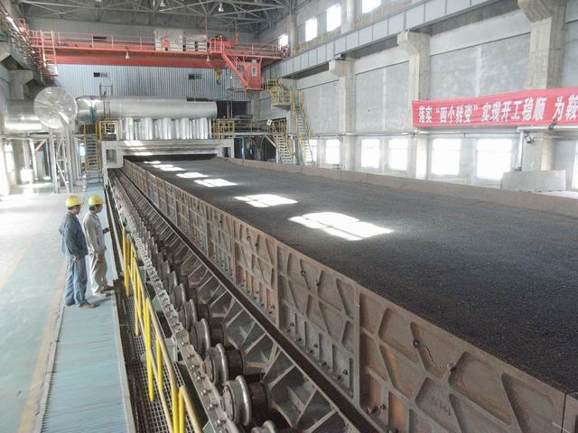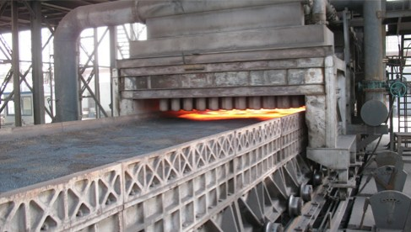

Ленточная спекательная машина состоит из машины для укладки нижнего слоя материала, распределителя материала, воспламенителя, передвижной тележки, передаточного устройства, воздухораспределительного короба, дробилки, вибрационного грохота, пылеотстойника, пылесборника и вытяжного вентилятора.
(3) Технологический процесс спекательной установки
Технологический процесс спекания показан на рисунке ниже. Он включает в себя такие основные этапы, как дозирование и смешивание, распределение материала, обжиг и спекание, а также гранулирование.
①Подготовка и смешивание ингредиентов
Порошок железной руды, наряду с другими железосодержащими сырьевыми материалами, флюсами, топливом и т. д., соответствующими требованиям к размеру частиц, транспортируется в соответствующие смесительные емкости. Различные сырьевые материалы дозируются в заданном соотношении с использованием ленточных весов, а затем подаются на основную ленточную конвейерную ленту. Смешивание осуществляется цилиндрическим смесителем.
② Ткань
Питатель установлен в головной части спекательной машины. Перед питателем находится машина для укладки нижнего слоя материала. Перед подачей спекающей смеси в спекательную тележку машина для укладки нижнего слоя материала сначала укладывает слой возврата спеченной руды на решетку тележки. После укладки нижнего слоя питатель равномерно распределяет спекающую смесь по спекательной тележке.
③ Зажигание и спекание
Высокая температура, возникающая при сгорании газа в воспламенителе, воспламеняет топливо в верхнем слое материала и выделяет тепло. Под действием отрицательного давления, создаваемого воздухоотводящим коробом под тележкой, тепло передается вниз, вызывая постепенное нагревание и сгорание нижнего слоя материала.
④ Цельные зерна
После охлаждения в кольцевом охладителе горячая спеченная руда, выгруженная из спекательной машины, должна быть измельчена и просеяна для классификации. Этот процесс называется грануляцией. В результате грануляции спеченная руда подается в бункер доменной печи в соответствии с размером частиц.
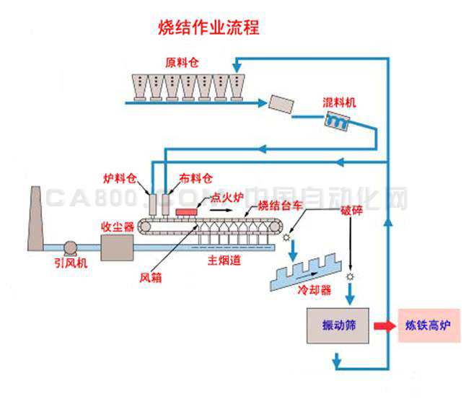

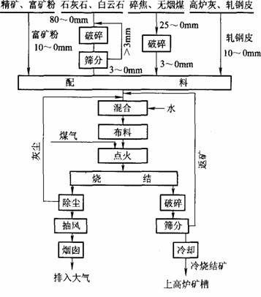

2.1.2 Краткий анализ сброса сточных вод с агломерационных заводов
2.1.2.1 Сточные воды
(1) Источники и характеристики сточных вод, статистика интенсивности источников
Сточные воды с агломерационных заводов обычно образуются в результате стока из пылеуловителей, мойки полов, охлаждения оборудования, мойки конвейерных лент и газоводяных запорных клапанов.
Сточные воды от оборудования для мокрой очистки содержат большое количество взвешенных твердых частиц и должны быть очищены перед повторным использованием или сбросом. Содержание взвешенных твердых частиц (ВТЧ) в воде достигает 5000 мг/л, а объем сточных вод составляет 0,644 ^{м³} /т.
Сточные воды после смыва пола имеют прерывистый характер и содержат большое количество взвешенных твердых частиц. После очистки их можно использовать повторно.
Охлаждающие сточные воды от косвенного оборудования не загрязняются, лишь немного повышают свою температуру, поэтому их обычно перерабатывают и используют повторно. Крупные предприятия сбрасывают 0,0388 м³ / т сточных вод.
Промывочная вода конвейерной ленты представляет собой сточные воды, образующиеся в процессе транспортировки и дозирования. Объем промывочной воды составляет 0,0582 ^{м³} /т спека, концентрация взвешенных твердых частиц — 5000 мг/л, а требуемое качество циркулирующей воды — не более 600 мг/л.
Очевидно, что охлаждающая вода оборудования, благодаря минимальным изменениям качества воды и лишь повышению температуры, может использоваться каскадно другими потребителями в пределах агломерационного цеха. Основные сточные воды, требующие очистки на агломерационном цехе, включают стоки от промывки полов и, при необходимости, стоки от оборудования для мокрого пылеудаления.
(2) Меры по очистке сточных вод

Вы имеете в виду головной и хвостовой пылеуловители? В спекательной машине есть тележка, головное и хвостовое звездообразные колеса. Помните, что независимо от машины, приводной агрегат с двигателем является головным, а тот, что без двигателя, — хвостовым. Все дымовые газы из воздушных коробов спекательной машины поступают в головной пылеуловитель. Пыль с крышки хвостового уплотнения отводится в хвостовой пылеуловитель через пылеулавливающий канал.

2.2 Анализ технологического процесса гранулирования и сброса сточных вод

2.2.1 Технологический процесс гранулирования
(1) Метод производства гранул
В доменном чугуноплавильном производстве используются оксидные окатыши с содержанием железа > 60%, однородным размером частиц (9-15 мм), высокой прочностью на сжатие (150-200 Н) и хорошей восстановимостью. Основные методы производства оксидных окатышей включают процесс в вертикальной шахтной печи, процесс в цепной колосниковой вращающейся печи и процесс обжига на ленточной печах. В настоящее время в нашей стране для производства оксидных окатышей в основном используются вертикальные шахтные печи и цепные колосниковые вращающиеся печи. На следующих изображениях показаны внешние конструкции цепной колосниковой вращающейся печи и завода по производству окатышей в вертикальной шахтной печи соответственно.
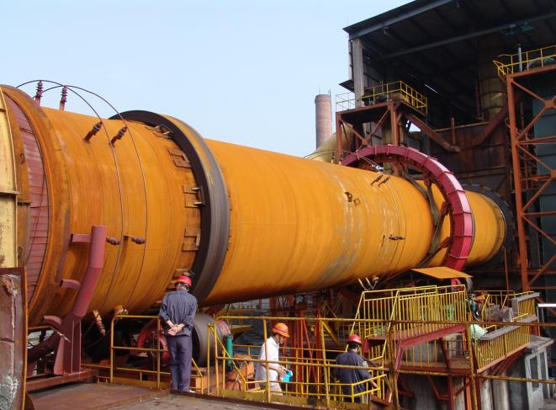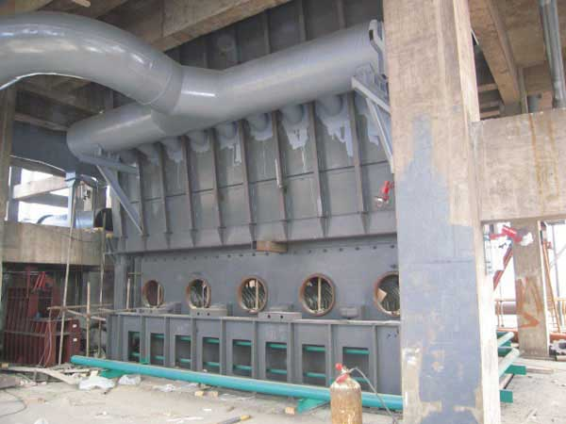
Вращающаяся печь, вертикальная печь
(2) Процесс производства окатышей в вертикальной шахтной печи
①Подготовка и смешивание ингредиентов
На рисунке показан процесс производства окатышей в вертикальной шахтной печи. В качестве основного сырья используется порошок магнетитового концентрата, а в качестве связующего — бентонит или гашеная известь. Смешивание порошка концентрата и связующего осуществляется в цилиндрическом смесителе. Поскольку содержание влаги в порошке концентрата выше оптимального содержания влаги, необходимого для гранулирования, избыточно влажный порошок концентрата необходимо соответствующим образом обезвоживать с помощью высокотемпературных отходящих газов от сжигания коксового газа в процессе смешивания.
② Изготовление шаров
Процесс гранулирования осуществляется с помощью цилиндрического гранулятора. После подачи смеси в гранулирующий диск, она прокатывается для образования сырых гранул, которые затем подаются на вальцовое сито для удаления некачественных сырых гранул слишком малого диаметра.
③ Кальцинирование и консолидация
Обжиг окатышей осуществляется в вертикальной шахтной печи. Размер вертикальной шахтной печи для окатышей определяется площадью прямоугольного отверстия печи, например, 8, 10 или ^{16 м²} . Зеленые окатыши подаются через отверстие печи с помощью питателя, сушатся на сушильном подиуме, а затем поступают в зону окисления, зону высокотемпературного обжига и уплотнения, а также в зону охлаждения для завершения процесса обжига и уплотнения окатышей.
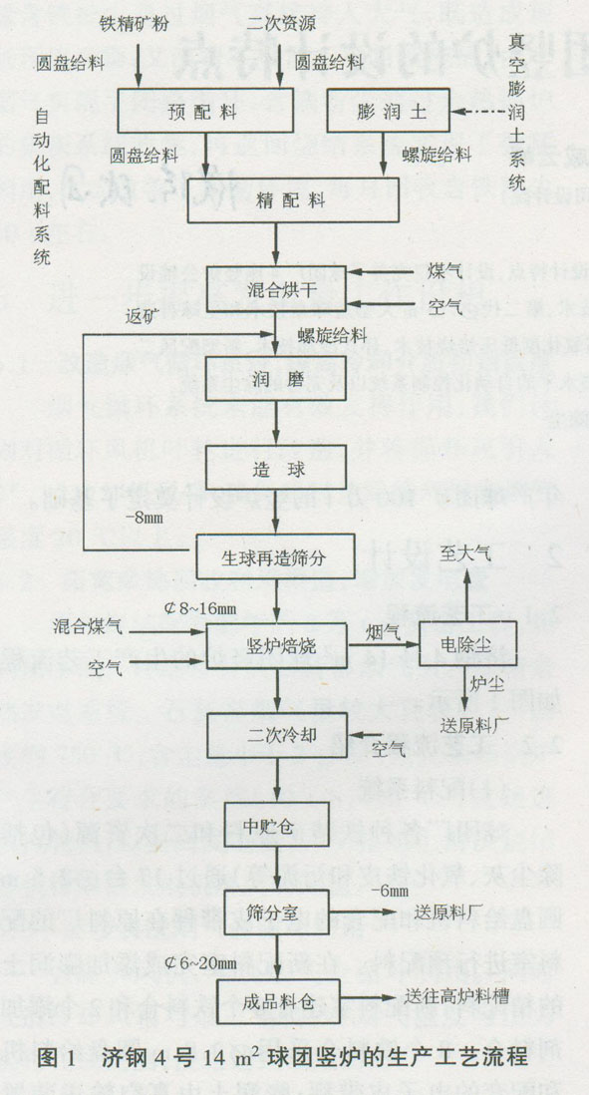
(3) Процесс производства пеллет с помощью цепной решетчатой машины и вращающейся печи
Вращающаяся печь с цепной колосниковой решеткой первоначально использовалась для обжига цементного клинкера. По сравнению с вертикальными шахтными печами, метод с использованием вращающейся печи с цепной колосниковой решеткой позволяет учитывать особенности изменения прочности окатышей в процессе нагрева и обжига, а также разделить термический процесс на три отдельных этапа: сушка и предварительный нагрев сырых окатышей на цепной колосниковой решетке, высокотемпературный обжиг во вращающейся печи и охлаждение в охладителе.

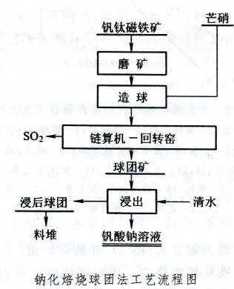

2.2.2 Краткий анализ сброса сточных вод с грануляторов

3. Коксование

3.1 Технологический процесс производства кокса
Помимо подготовки железной руды (спеченной руды и окатышей), перед началом доменных работ необходимо также подготовить необходимое топливо — кокс. Кокс является основным топливом для доменной плавки. При сгорании кокса перед фурмами выделяется большое количество тепла и образуется газ. Поднимаясь вверх, газ передает тепло шихте в печь, что позволяет протекать различным физико-химическим реакциям внутри доменной печи.
(1) Сырье для производства кокса
В качестве сырья для производства кокса используются различные виды обогащенного угля.
(2) Тип и конструкция коксовой печи
Коксовая печь имеет большие размеры и сложную конструкцию; ее внешний вид показан на рисунке.
Современный корпус коксовой печи состоит из камеры карбонизации, камеры сгорания, регенератора, крыши и фундамента.
В моей стране используется широкий ассортимент коксовых печей, подавляющее большинство из которых — коксовые печи типа JN, разработанные Аньшаньским научно-исследовательским институтом коксования и огнеупорных материалов. Коксовые печи типа JN выпускаются в различных вариантах, включая двухсекционные, с нижним распылением, с боковым входом и трамбовочные. К типичным типам относятся JN43, JN55 и JN60.
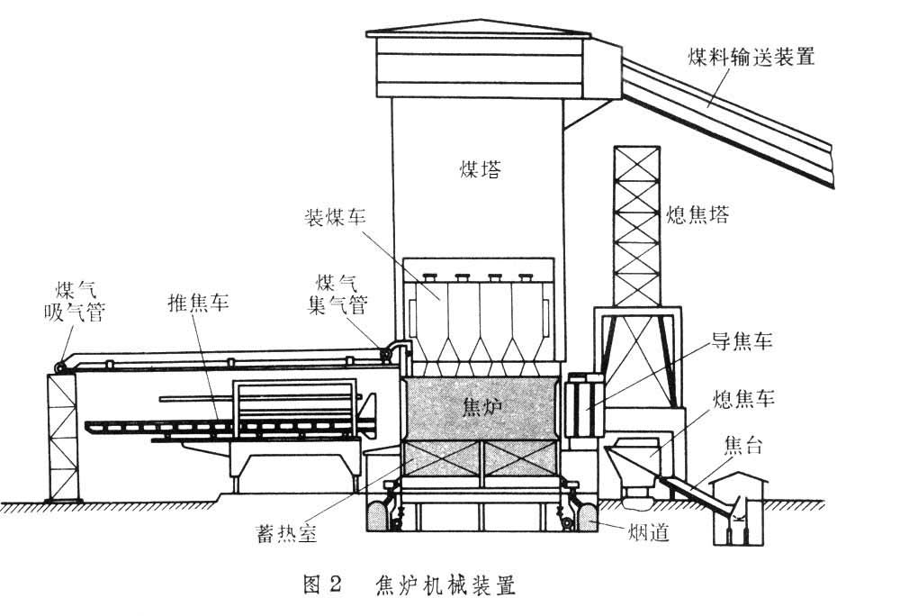
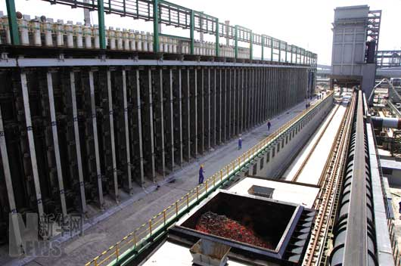
(3) Технологический процесс коксования
, при котором чистый уголь смешивается, измельчается, а затем добавляется в коксовую печь для сухой перегонки с целью получения горячего кокса и сырого коксового газа. Кокс может использоваться в качестве топлива для доменной плавки. Химические продукты, образующиеся в процессе коксования, извлекаются, перерабатываются и экстрагируются для получения смолы , серы, сырого бензола и других продуктов, а также получают чистый коксовый газ .
① Мастерская по подготовке угля
Угольный цех хранит, перерабатывает и смешивает импортный коксующийся уголь, получая уголь, соответствующий требованиям для производства кокса. Его основная функция заключается в смешивании различных обогащенных углей в соответствующих пропорциях для получения высококачественного металлургического кокса.
② Коксовый цех
Смешанный уголь, поступающий из углеобогатительного цеха, подается в коксовую печь, где в камере карбонизации он подвергается высокотемпературной сухой дистилляции в течение одного цикла коксования. Внутри коксовой печи уголь претерпевает ряд физических и химических изменений, в результате чего образуются такие продукты, как угольный газ (газ), смола (жидкость) и кокс (твердое вещество).
③ Закалка и просеивание кокса
После выхода кокса из коксовой печи существуют два метода закалки: влажная и сухая закалка.
а. Система сухого охлаждения
Сухое закаливание использует холодный инертный газ для теплообмена с раскаленным коксом в печи сухого закаливания, тем самым охлаждая кокс. Инертный газ, поглотив тепло от кокса, передает его в котел сухого закаливания для выработки пара. Охлажденный инертный газ затем подается обратно в печь сухого закаливания циркуляционным вентилятором для дальнейшего охлаждения кокса. Пар среднего давления, вырабатываемый котлом сухого закаливания, используется для выработки электроэнергии.
б. Система мокрого охлаждения
Влажное охлаждение предполагает прямое распыление воды на раскаленный кокс для его тушения до достижения комнатной температуры. Весь процесс состоит из трех этапов: коксование, охлаждение и сушка.
Процесс производства кокса методом охлаждения показан на рисунке 5-8.
④ Очистка газа
Процесс очистки газа включает в себя охлаждение барабана, электростатическое осаждение, десульфуризацию и извлечение серы, а также промывку сульфатом аммония и бензолом.

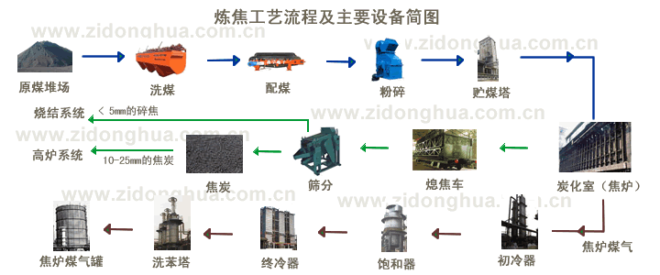

干

熄

焦
含尘气体
900～980℃
一次除尘器
余热锅炉
粉焦贮槽
二次除尘器
热管换热器
除盐水
除盐水
除氧器
锅炉给水
排料装置
熄焦车
焦 台
筛焦楼
熄焦塔
喷水熄焦
除尘装置
熄焦水气
清水池
粉焦沉淀池
粉焦脱水台
粉焦外运
循环水
熄焦水
去贮焦槽
焦炭
焦炭
湿熄焦系统
干熄焦系统
烟尘
含尘水蒸气

Рисунок 5-8. Схема технологического процесса и точек сброса сточных вод при охлаждении и просеивании кокса.

3.2 Краткий анализ сброса сточных вод от коксования
Таблица 5-18. Сводная информация о загрязняющих веществах в данном проекте.
тип | Серийный номер | Процесс | загрязняющие вещества | Характеристики выбросов | место назначения
выхлопные газы | Г1 | Склад размораживания | Дым и _{SO2} | непрерывный | атмосфера
выхлопные газы | Г2 | Оборудование для разгрузки угля | угольная пыль | непрерывный | атмосфера
выхлопные газы | Г3 | Угольный склад | угольная пыль | Источник лица | атмосфера
выхлопные газы | Г4 | цех смешивания угля | угольная пыль | непрерывный | атмосфера
выхлопные газы | Г5 | Камера дробления угля | угольная пыль | непрерывный | импульсный мешочный фильтр
выхлопные газы | Г6 | коксовая печь | Дым, BaP, BSO | непрерывный | атмосфера
выхлопные газы | Г7 | Система фокусировки | Дым и пыль | Прерывистый | Наземная станция для прессования кокса и удаления пыли.
выхлопные газы | Г8 | дымоход коксовой печи | Дым и _{SO2} | непрерывный | атмосфера
выхлопные газы | Г9 | система блокировки кокса | Дым и пыль | Прерывистый | Наземная станция пылеудаления
выхлопные газы | Г10 | система погрузки угля | угольная пыль | Прерывистый | Наземная станция для удаления пыли при погрузке угля
выхлопные газы | Г11 | закалочной башни | Обожженная пыль | Прерывистый | мешок фильтра
выхлопные газы | Г12 | Система просеивания кокса | Обожженная пыль | непрерывный | Пенопластовый пылесборник
выхлопные газы | Г13 | Механизированный отстойник | NH3 , _{H2S} , HCN , CmHn _{и т} . д. | непрерывный | Впускная труба газопровода
выхлопные газы | Г14 | Сушка сульфата аммония | Твердые частицы | непрерывный | Циклонный пылеуловитель
выхлопные газы | Г15 | Башня для отгонки аммиака | BaP, BSO, _{NH3} | Прерывистый | Впускная труба газопровода
выхлопные газы | Г16 | Башня регенерации | H₂S , HCN _{, NH₃} | непрерывный | Впускная труба газопровода
выхлопные газы | Г17 | Выхлопные газы трубчатой печи | Дым и _{SO2} | непрерывный | атмосфера
выхлопные газы | Г18 | Холодильная станция | Дым и _{SO2} | непрерывный | атмосфера
выхлопные газы | Г19 | Отходящие газы из резервуаров для перегонки сырого бензола | H ₂ S | непрерывный | Впускная труба газопровода
выхлопные газы | Г20 | Различные типы оборудования в секции вентилятора конденсатора. | H₂S , _{NH₃} | непрерывный | Впускная труба газопровода
выхлопные газы | Г21 | система очистки сточных вод | H₂S , _{NH₃ ,} HCN | непрерывный | атмосфера
сточные воды | В1 | Водонепроницаемое уплотнение газоотводной трубы стояка | Бензол, фенол, цианид, аммиак | Прерывистый | Очистные сооружения для фенольных и цианидных сточных вод
сточные воды | W2 | Остаточный аммиак | Бензол, фенол, цианид, аммиак | непрерывный | Очистные сооружения для фенольных и цианидных сточных вод
сточные воды | W3 | Перегонка сырого бензола | Бензол, фенол, цианид, аммиак | непрерывный | Очистные сооружения для фенольных и цианидных сточных вод
сточные воды | W4 | Бытовые сточные воды | КОД, СС | непрерывный | Очистные сооружения для фенольных и цианидных сточных вод
сточные воды | W5 | Дренаж деминерализованной воды | pH, соленость, SS | Прерывистый | нейтрализация
сточные воды | W6 | Сточные воды системы охлаждения | КОД, СС | Прерывистый | Частичное охлаждение кокса, частичная промывка шлака
твердые отходы | С1 | Система пылеудаления в коксовальной системе | Карамельный порошок | Прерывистый | продавать
твердые отходы | С2 | Пылеулавлика в системе подготовки угля | Измельчённый уголь | Прерывистый | Добавить коксующийся уголь
твердые отходы | С3 | Секция вентилятора конденсации | Остатки смолы | Прерывистый | Добавить коксующийся уголь
твердые отходы | S4 | Башня для отгонки аммиака | Остатки асфальта | Прерывистый | Добавить коксующийся уголь
твердые отходы | С5 | Перегонка сырого бензола | Остаток регенератора | Прерывистый | Отправьте в резервуар для битума на переработку.
твердые отходы | S6 | Установка десульфуризации | отработанная жидкость после десульфуризации | Прерывистый | Добавить коксующийся уголь
шум | Н1 | Транспортные средства и оборудование для перевозки угля | шум | непрерывный | Внешняя среда
шум | Н2 | Угольный конвейер, угольный смеситель | шум | непрерывный | Внешняя среда
шум | Н3 | Дробилка для угля, угольный конвейер | шум | непрерывный | мастерская
шум | Н4 | коксовый конвейер, коксовый грохот | шум | непрерывный | Внешняя среда
шум | Н5 | вентилятор | шум | непрерывный | мастерская
шум | Н6 | Трубчатая печь | шум | непрерывный | Внешняя среда
шум | Н7 | система очистки сточных вод | шум | непрерывный | Внешняя среда

4. Доменное чугуноплавление

4.1 Технологический процесс производства в доменной печи
(1) Обзор
Доменное чугуноплавление занимает чрезвычайно важное место в современных интегрированных металлургических предприятиях. Во-первых, продукт доменной плавки — чугун — является сырьем для производства стали; во-вторых, газ, образующийся при доменной плавке, является вторичным источником энергии в интегрированных металлургических предприятиях. Доменные печи являются огромными потребителями железной руды, кокса и энергии.
Современный доменный производственный процесс представляет собой огромную производственную систему, которая включает в себя, помимо самой доменной печи, систему подачи сырья, систему верхней загрузки печи, систему подачи воздуха, систему впрыска воздуха с помощью воздуходувки, систему очистки газа, а также систему обработки шлака и железа.
(2) Сырье и продукция доменного чугуна
На приведенной ниже диаграмме показан поток сырья и продукции в доменном производстве чугуна. В качестве сырья в доменных печах используются железная руда (спек, окатыши и кусковая руда), кокс, пылеуголь, доменный воздух и небольшое количество флюса. Продукция включает расплавленное железо, доменный газ (приблизительно 1800-2000 м³ доменного газа образуется на тонну выплавленного чугуна) и доменный шлак (250-400 кг шлака образуется на тонну выплавленного чугуна).
(3) Доменная печь и ее опорные конструкции
Производство чугуна в основном включает в себя корпус доменной печи, оборудование для загрузки верхней части печи, доменную печь, оборудование для впрыска пылевидного угля, пылеулавливающее оборудование, а также оборудование для переработки шлака и чугуна.
① Внутренняя форма и корпус доменной печи
Внутреннее пространство доменной печи состоит из огнеупорных материалов и определяет внутреннее пространство для плавки. Современные доменные печи обычно имеют пятисекционную конструкцию, снизу вверх: под, днище, боковая часть, шахта и горловина. Эффективный объем доменной печи определяет ее размер или производительность.
Корпус доменной печи является основным оборудованием для доменного чугунолитейного производства. Корпус доменной печи в основном состоит из стальной конструкции (опорная рама корпуса печи, оболочка печи), футеровки печи (огнеупорные материалы), охлаждающего оборудования (охлаждающие стенки, охлаждающие пластины и т. д.), устройства подачи воздуха (воздухозаборник горячего воздуха, отвод, труба прямого обдува, фурмы) и контрольно-измерительных приборов и оборудования.
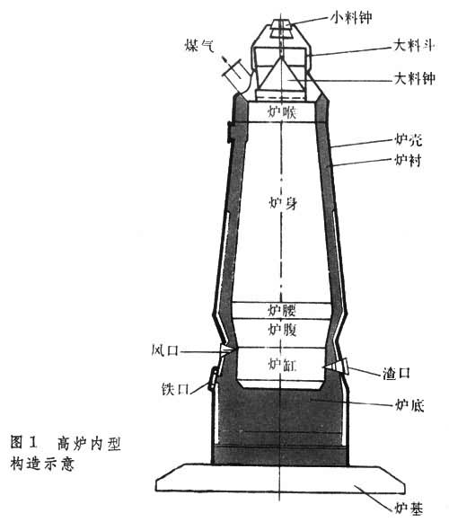
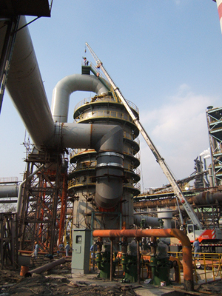
② Оборудование для верхней загрузки печи
Основная задача верхней загрузочной машины — регулярная подача железной руды и кокса в доменную печь сверху в соответствии с требованиями процесса плавки.
③ Печь с горячим воздухом
Доменные печи обеспечивают непрерывную подачу горячего воздуха с температурой до 1100-1300 градусов Цельсия в доменную печь. Для обеспечения производственных потребностей каждой доменной печи необходимо одновременное использование 3-4 доменных печей.
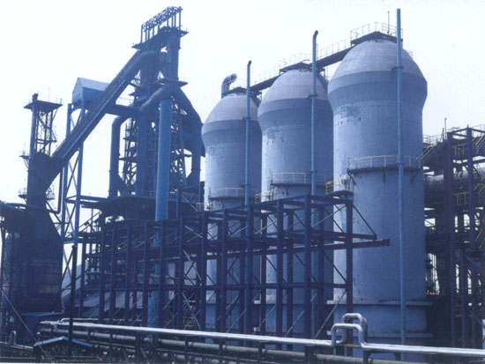
④ Оборудование для впрыска пылевидного угля
Впрыскивание пылевидного угля в доменные печи заменяет часть кокса, что, с одной стороны, позволяет рационально использовать угольные ресурсы, а с другой — снижает себестоимость производства в доменных печах.
⑤ Оборудование для удаления пыли
Газ, выходящий из верхней части печи, представляет собой высоконапорный сырой газ с высокой концентрацией пыли, который перед повторным использованием необходимо очистить методом пылеудаления. Доменный газ проходит через стояки и нисходящие трубы, сначала попадая в гравитационный пылеуловитель для удаления крупных частиц пыли (газовой золы), а затем в систему тонкого пылеудаления (включая как мокрое, так и сухое пылеудаление).
⑥ Переработка шлака и железа
В доменной печи всегда есть одно выпускное отверстие. После открытия выпускного отверстия расплавленное железо и шлак поступают из него в главный канал. Шлак и железо разделяются с помощью скиммера. Расплавленное железо поступает в ковш для расплавленного железа, а шлак – в систему обработки шлака через шлаковый канал.
(4) Принцип и процесс доменной плавки
Доменное производство — это непрерывный процесс. Один цикл работы доменной печи (от запуска до капитального ремонта) может длиться от нескольких лет до более чем десяти лет. В процессе производства железная руда, кокс и флюс непрерывно загружаются сверху печи (как правило, верхняя часть состоит из шихты и бункеров; в современных доменных печах используются колоколообразные или бесколоколообразные верхние части). Горячий воздух (1000–1300 градусов Цельсия) подается через фурмы в нижней части доменной печи, а топливо, такое как нефть, уголь или природный газ, впрыскивается. Железная руда, загружаемая в доменную печь, представляет собой в основном соединение железа и кислорода. При высоких температурах углерод в коксе и впрыскиваемых материалах, а также оксид углерода, образующийся при сгорании углерода, удаляют кислород из железной руды, образуя железо — процесс, называемый восстановлением. Железная руда восстанавливается до чугуна, который затем сливается через выпускное отверстие. Пустая руда, зола от кокса и впрыскиваемые материалы, соединяясь с флюсами, такими как известняк, добавляемые в печь, образуют шлак, который выводится через выпускное отверстие и шлакоотводное отверстие соответственно. Газ отводится из верхней части печи и после удаления пыли используется в качестве промышленного газа. Современные доменные печи также могут использовать высокое давление в верхней части печи для выработки электроэнергии с помощью части отводимого газа.
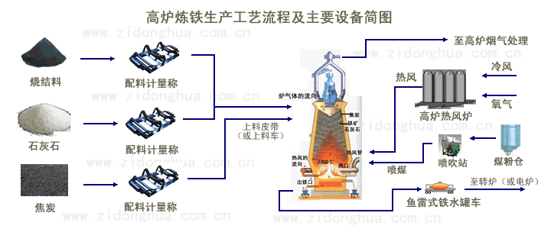

3.2 Краткий анализ сброса сточных вод от производства чугуна в доменной печи

5. Выплавка стали

5.1 Технологический процесс производства стали

5.5.1 Обзор сталелитейного производства
Сталь обладает превосходными физическими, химическими и механическими свойствами и может подвергаться глубокой обработке, такой как растяжение, прессование, прокатка и штамповка. Поэтому сталь имеет более широкий спектр применения, чем железо.
В современном сталелитейном производстве выделяют два основных процесса: длительный и короткий.
(1) Длительный процесс
Производственный процесс интегрированного металлургического предприятия, в основе которого лежит процесс выплавки стали в кислородно-конвертерном процессе.
Расплавленное железо, полученное восстановительной плавкой в доменной печи, подвергается предварительной обработке, а затем подается в комбинированный кислородный конвертер с верхним и нижним расположением цилиндров. Примеси удаляются продувкой, после чего расплавленная сталь разливается в ковш. Затем она очищается путем вторичной рафинировки (например, RH, LF, VD и т. д.). После этого расплавленная сталь затвердевает и непрерывно разливается в стальные заготовки, а затем, в результате прокатки, превращается в стальную продукцию.
(2) Короткий процесс
Производственный процесс небольшого сталелитейного завода, в основе которого лежит выплавка стали в электродуговой печи.
Переработанный стальной лом измельчают и сортируют, затем предварительно нагревают и помещают в электродуговую печь. Электродуговая печь использует электричество для плавления стального лома, удаления примесей (таких как фосфор и сера), а затем производства стали. После вторичной рафинировки получают качественную расплавленную сталь. Затем расплавленная сталь затвердевает и непрерывно разливается в стальные заготовки, а затем прокатывается в стальные изделия.

5.5.2 Процесс конвертерного производства стали
(1) Сырье
В конвертерном сталелитейном производстве в качестве основного сырья используются расплавленное железо и стальной лом, а для окисления примесей в конвертерный бассейн подается кислород.
(2) Производственные задачи
Конвертерная выплавка стали включает в себя продувку расплавленного чугуна кислородом, что приводит к окислению примесей, таких как кремний и марганец. Этот процесс окисления выделяет большое количество тепла (1% кремния может повысить температуру чугуна на 200 градусов Цельсия), позволяя печи достигать достаточно высоких температур. Поэтому конвертерная выплавка стали не требует дополнительного топлива. Основные задачи выплавки стали включают обезуглероживание, обезфосфоривание, обезсульфуривание и раскисление; удаление вредных газов и неметаллических включений; а также повышение температуры и регулирование состава. Их можно суммировать как: «четыре удаления» (углерод, кислород, фосфор и сера), «два удаления» (удаление газов и включений) и «два регулирования» (состав и температура). Основные используемые технические средства: подача кислорода, образование шлака, повышение температуры, добавление раскислителей и легирующие операции.
(3) Преобразовательное оборудование
Конвертерный сталеплавильный завод включает в себя конвертер, механизм наклона конвертера, систему подачи флюса, систему загрузки ферросплавов, систему подачи кислорода, систему OG, ковш и тележку для ковшей, шлаковый чан и тележку и т. д.
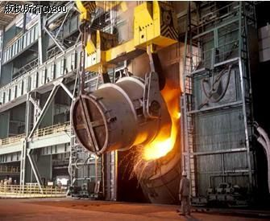

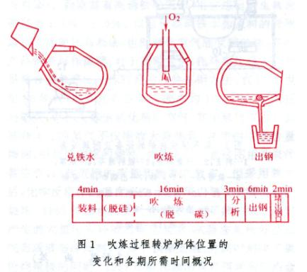

(4) Процесс конвертерного производства стали
Процесс включает в себя извлечение стали из печи, удаление шлака, осмотр футеровки печи и опрокидывающего оборудования, а также выполнение необходимых ремонтных работ; опрокидывание печи, добавление стального лома и расплавленного железа, а также выравнивание корпуса печи (в вертикальное положение); Опускание фурмы и начало продувки с одновременным добавлением первой порции шлака (изначально внутри печи слышен значительный шум, из отверстия печи идет красный дым, за которым следует темно-красное пламя; через 3-5 минут реакция кремний-марганец-кислород приближается к завершению, реакция углерод-кислород постепенно усиливается, пламя у отверстия печи становится больше, и соответственно увеличивается его яркость; одновременно шлак плавится, и шум уменьшается; через 3-5 минут добавляется вторая порция шлака, и продувка продолжается (по мере продувки содержание углерода в стали постепенно уменьшается, и примерно через 12 минут пламя ослабевает, и продувка прекращается); наклон печи, измерение температуры, отбор проб и определение времени для повторной продувки или выпуска стали; выпуск стали и одновременно (добавление рассчитанного сплава в ковш) проведение раскисления и легирования.

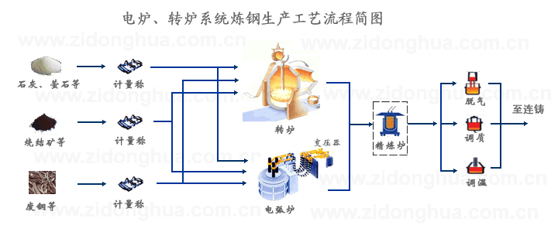

5.5.3 Процесс выплавки стали в электродуговой печи
(1) Сырье для производства
В электродуговых печах электричество используется в качестве источника тепла для выплавки стали. Основным сырьем для выплавки стали в электродуговых печах является холоднокатаный стальной лом с добавлением около 10% чугуна. Помимо стального лома и холоднокатаного чугуна, в современной электродуговой выплавке стали также используются такие сырьевые материалы, как железо прямого восстановления, расплавленное железо и карбид железа.
(2) Оборудование электропечей
Электродуговые печи можно разделить на печи переменного и постоянного тока. В них используется высокая температура электрической дуги, генерируемой между тремя графитовыми электродами и металлическим материалом, для нагрева и плавления шихты. Размеры электродуговой печи обычно выражаются ее номинальной мощностью. Корпус печи состоит из двух частей: металлических компонентов и огнеупорной футеровки. К металлическим компонентам относятся корпус печи, дверца печи, выпускное устройство, кольцо крышки печи и уплотнительные кольца электродов.
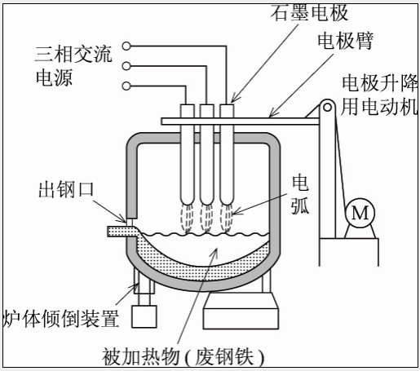
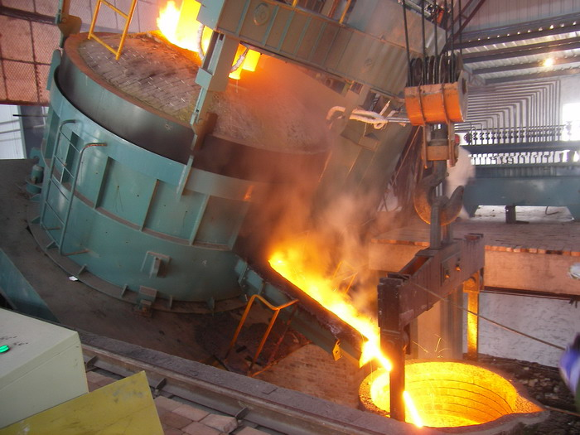

5.5.4 Рафинирование в ковше
Рафинирование в ковше — это технология рафинирования расплавленной стали из первичной рафинировочной печи (конвертера, электродуговой печи) в другом металлургическом цехе (например, в ковше, электродуговой печи). Это позволяет дополнительно выполнить такие задачи, как удаление примесей, регулирование и гомогенизацию состава и температуры.
К числу распространенных методов рафинирования в ковше относятся: рафинирование с продувкой аргоном (процесс продувки инертным газом и перемешивания внутри ковша), LF (в настоящее время широко используется), RH (метод вакуумной циркуляционной дегазации), а также VOD и AOD (деоксидация и обезуглероживание в вакуумных условиях).
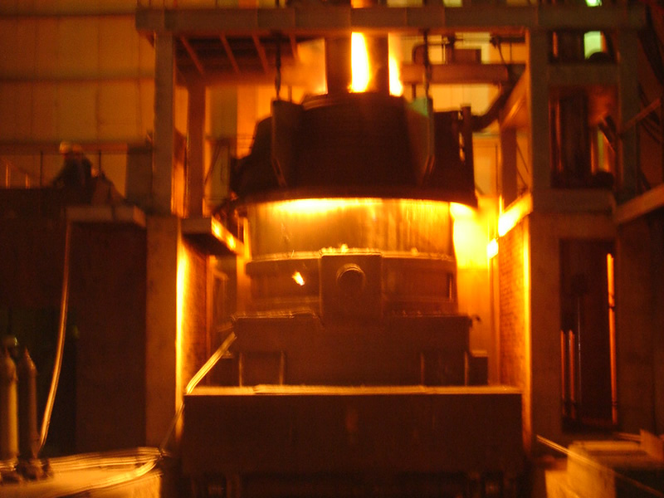
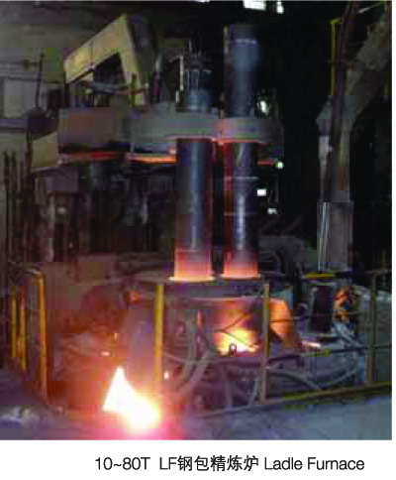
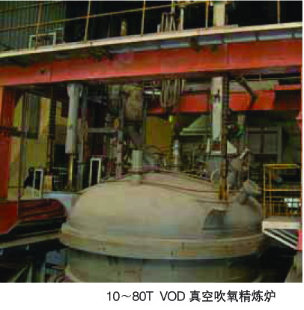
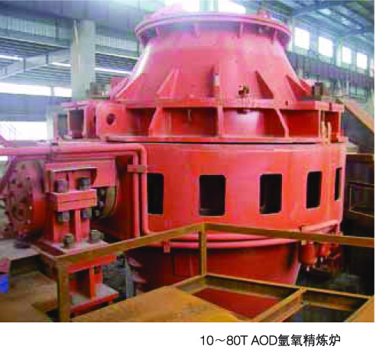

5.5.4 Непрерывное литье
После того как расплавленная сталь, полученная в конвертере, рафинируется в рафинировочной печи, ее необходимо отлить в стальные заготовки различных типов и спецификаций. Секция непрерывного литья представляет собой производственный процесс непрерывной отливки рафинированной расплавленной стали в стальные заготовки. Основное оборудование включает в себя поворотный стол, разливочный ковш, кристаллизатор и выравнивающую машину.
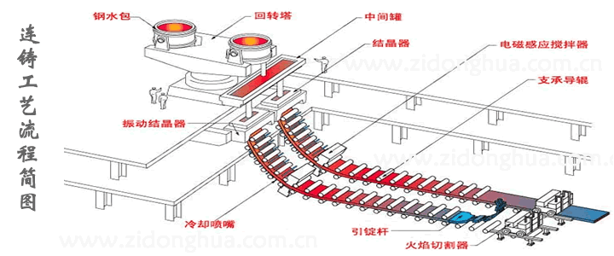
Ковш с рафинированной расплавленной сталью транспортируется к поворотной головке. После поворота головки в положение разливки расплавленная сталь выливается в разливочный ковш. Затем разливочный ковш распределяет расплавленную сталь по каждому кристаллизатору через сопло. Кристаллизатор является одним из основных элементов оборудования машины непрерывного литья; он придает форму отливке и обеспечивает ее быстрое затвердевание. Выпрямительная машина и устройство для кристаллизационной вибрации работают вместе, чтобы извлечь отливку из кристаллизатора. После охлаждения и электромагнитного перемешивания она разрезается на слябы определенной длины.
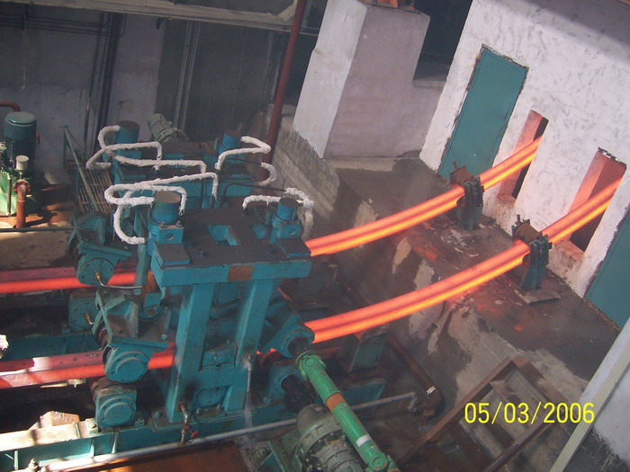

6. Производство прокатной стали
Стальные слитки или заготовки непрерывного литья, производимые металлургическими заводами, направляются в прокатные станы, где из них изготавливаются стальные изделия с заданными характеристиками и свойствами. Для интегрированных предприятий металлургической промышленности прокатка является заключительным этапом производства.
Существует два типа процессов прокатки стали: горячая прокатка (при которой стальные слитки нагреваются до определенной температуры перед прокаткой) и холодная прокатка (при которой заготовки прокатываются при комнатной температуре).
Вкратце, основной производственный процесс горячей прокатки выглядит следующим образом: нагрев (нагрев стальной заготовки в нагревательной печи до подходящей температуры выше температуры рекристаллизации) - прокатка (прокатка изделий различных спецификаций или разновидностей осуществляется на различных типах прокатных станов) - чистовая обработка (включая резку, охлаждение, выпрямление, контроль качества, обработку поверхности и т. д.).
Основные этапы холодной прокатки включают: травление (удаление окалины оксида железа с поверхности заготовки) – прокатку – отжиг (устранение упрочнения при деформации) – чистовую обработку.

6.1 Производство горячей прокатки
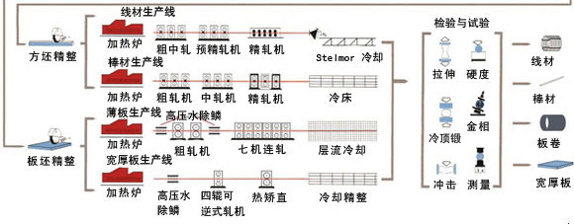
Заготовки непрерывного литья, поступающие с металлургического завода, сначала поступают в нагревательную печь, затем многократно прокатываются в первичном прокатном стане, после чего попадают в окончательный прокатный стан. Прокатка стали — это процесс обработки металла под давлением; проще говоря, прокатка стальных листов похожа на прокатку лапши — тесто раскатывается все тоньше и тоньше путем многократного сжатия и продавливания скалкой. На линии горячей прокатки заготовки нагреваются и размягчаются, затем подаются в прокатный стан с помощью валков и, наконец, прокатываются до размеров, требуемых заказчиком.
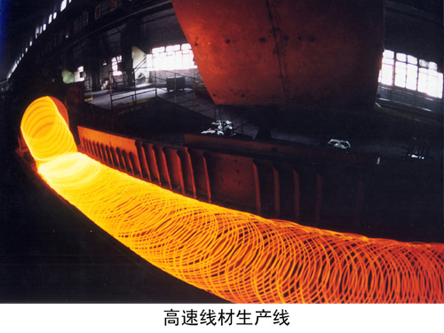
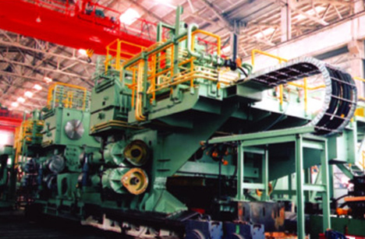
Оборудование для горячей прокатки

6.2 Производство холодной прокатки
Холодная прокатка, проще говоря, — это процесс прокатки горячекатаных листов из сырья до размеров (вершина листа) и формы (профиль листа), требуемых заказчиком, при одновременном соблюдении требований к эксплуатационным характеристикам (термическая обработка) и качеству поверхности (покрытие, отделка). Это глубокий этап обработки в металлургической промышленности, к которому предъявляются очень высокие требования.
Процесс холодной прокатки включает в себя несколько этапов: как правило, он состоит в основном из травления, многовалкового прокатного стана непрерывного действия, линии термообработки (включая колокольную печь и непрерывный отжиг), одновалковой и двухвалковой линии выравнивания, линии цинкования, линии нанесения цветного покрытия и линии финишной обработки поверхности антикоррозионными составами и т. д. Кроме того, в зависимости от производимой продукции, могут также присутствовать: линия цинкования, линия холодной прокатки кремнистой стали и линия нанесения цветного покрытия. Холодная прокатка — это процесс переработки горячекатаных рулонов в продукцию с высокой добавленной стоимостью.
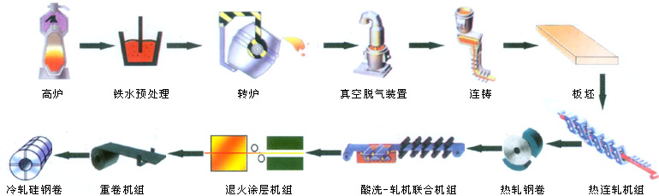

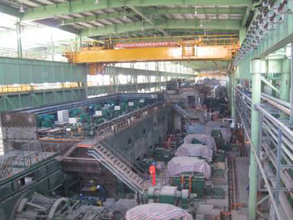
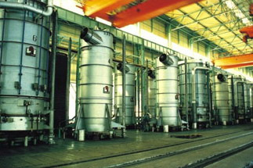
Печь для отжига колокольного типа холодной прокатки Паньчжихуаской металлургической группы

